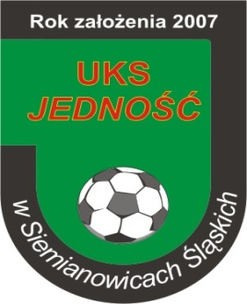
Program zgrupowania sportowego
UKS JEDNOŚĆ w Siemianowicach Śląskich
w Kielcach w terminie: 18 – 20 marzec 2016 rok

Dzień tygodnia | Godzina | Temat zajęć | Informacje dodatk.
Piątek  18.03.16r.  Dzień wyjazdu | - 12.00  - 13.00  - 13.00 – 16.00  - 16.30  - 17.00  - 18.00 - 20.00  – 20.30  - 21.00 – 21.30  - 21.30 – 8.00 | - Wyjście na obiad z  uczniami wyjeżdżającymi  na wycieczkę.  - Wyjazd do Kielc  - Podróż do Kielc  - Zakwaterowanie  - Kolacja  - Mecz Ekstraklasy Polskiej  Korona Kielce – Piast  Gliwice  - Podsumowanie pierwszego  dnia wycieczki, omówienie  zasad BHP na wycieczce.  - Toaleta wieczorna  - Cisza nocna. | - Parking przy Szkole  Podstawowej Nr 8 w  Siemianowicach Śląskich  (Plac Skrzeka i Wójcika).  Hotel MOSiR w Kielcach  Ul. Krakowska
Sobota  19.03.16r.  2 dzień wycieczki | - 8.00  - 8.00 – 8.30  - 8.30  - 10.00 – 13.30  – 14.00  - 15.30 – 18.00  - 19.00 – 19.30  - 19.30 – 21.00  - 21.00 – 21.30  - 21.30 – 8.00 | - Pobudka.  - Poranna toaleta.  - śniadanie.  - Mecze kontrolne z  Koroną Kielce  - Obiad.  - Mecze kontrolne z  Orlętami Kielce  - Kolacja  - Podsumowanie sparingów.  Zabawy integracyjne,  omówienie drugiego dnia  wycieczki.  - Toaleta wieczorna  - Cisza nocna.
Niedziela  20.03.16r.  3 dzień wycieczki | - 8.00  - 8.00 – 8.30  - 8.30  - 9.00 - 9.30  - 9.30 - 12.30  – 13.00 – 15.00  - 15.30 – 16.00  - 16.00 – 19.00 | - Pobudka.  - Poranna toaleta.  - śniadanie.  - Przejazd na stadion  - Mecze kontrolne z DAP  Kielce.  - Pobyt na basenie Delfinek  w Kielcach.  - Obiad.  - Powrót do Siemianowic  Śląskich. | Parking przy Szkole Podstawowej Nr 8  w Siemianowicach Śląskich (Plac Skrzeka i Wójcika).

